Тема: Морфемика и словообразование. Морфология.
Ход урока:
- Организационный момент.
- Актуализация прежних знаний.

- Лингвистическая разминка.
Задание№1: списать, вставить пропущенные буквы, определить номер орфограммы.
Пр..к..саться, раз..скать, замоч..к, н..погода, каблуч..к, н..ряха, бледно..зеленый, извоз..ик, пр..двигать, бе..хитростный.
- Перейдем к теме сегодняшнего урока. Что такое морфема? Какие морфемы ты знаешь?
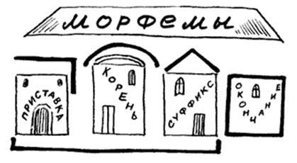
Игра “Верно – неверно”.
Задание№2: в тетради писать только «да» или «нет».
- Морфема – значимая часть слова.
- Словообразование – это образование новых слов при помощи суффиксов.
- Приставка, корень, суффикс, окончание – это морфемы.
- Соединительными гласными бывают О – Е.
- Окончание – главная часть слова.
- Лексическое значение слова заключается в корне.
- Приставка стоит после корня.
- В слове может быть нулевой суффикс.
Задание№3: заполнить карточку “Запиши правильный ответ”.
№ | Вопрос | Ответ
1 | Часть слова, которая служит для образования формы слова, называется ..
2 | Какое окончание в слове “договорилась”?
3 | Какой корень в слове “досрочный”?
4 | Какое окончание в слове “видел”?
5 | С помощью какого суффикса образовано слово “охотник”?
6 | Какой корень в слове “маленький”?
7 | Какая приставка в слове подорожник?

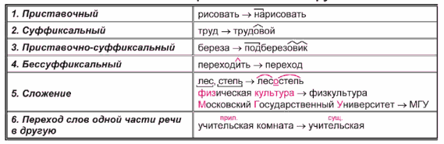
Задание№ 4: определить, как образованы следующие слова.
Развесёлый, мороженое, кресло-кровать, подсвечник, лесовоз, МГУ, овражек, парашютистка, бег.
Задание№5: сгруппировать слова в соответствии со способами словообразования.
Сельский, подводный, отбежать, отголосок, соавтор, приехать, студентка, синеватый, подберёзовик, ельник, распевать.
ТВОРЧЕСКАЯ РАБОТА.
Задание№6: добавьте в текст сложные слова ( -стоятель-, -добр-, -люб-,-шёрст, -ухо-, -низ-)/

Друг моего друга.
У моего друга есть _______опытный коротко________ный висло____ий пёс. И хотя он и ____корослый, но очень ______душный и само_______ный.

ВЫВОД: Словообразование – важнейший раздел русского языка. Этот раздел тесно связан с лексикой, орфографией, культурой речи. Знание этого раздела поможет избежать многих ошибок и сделать нашу речь правильной и грамотной.

